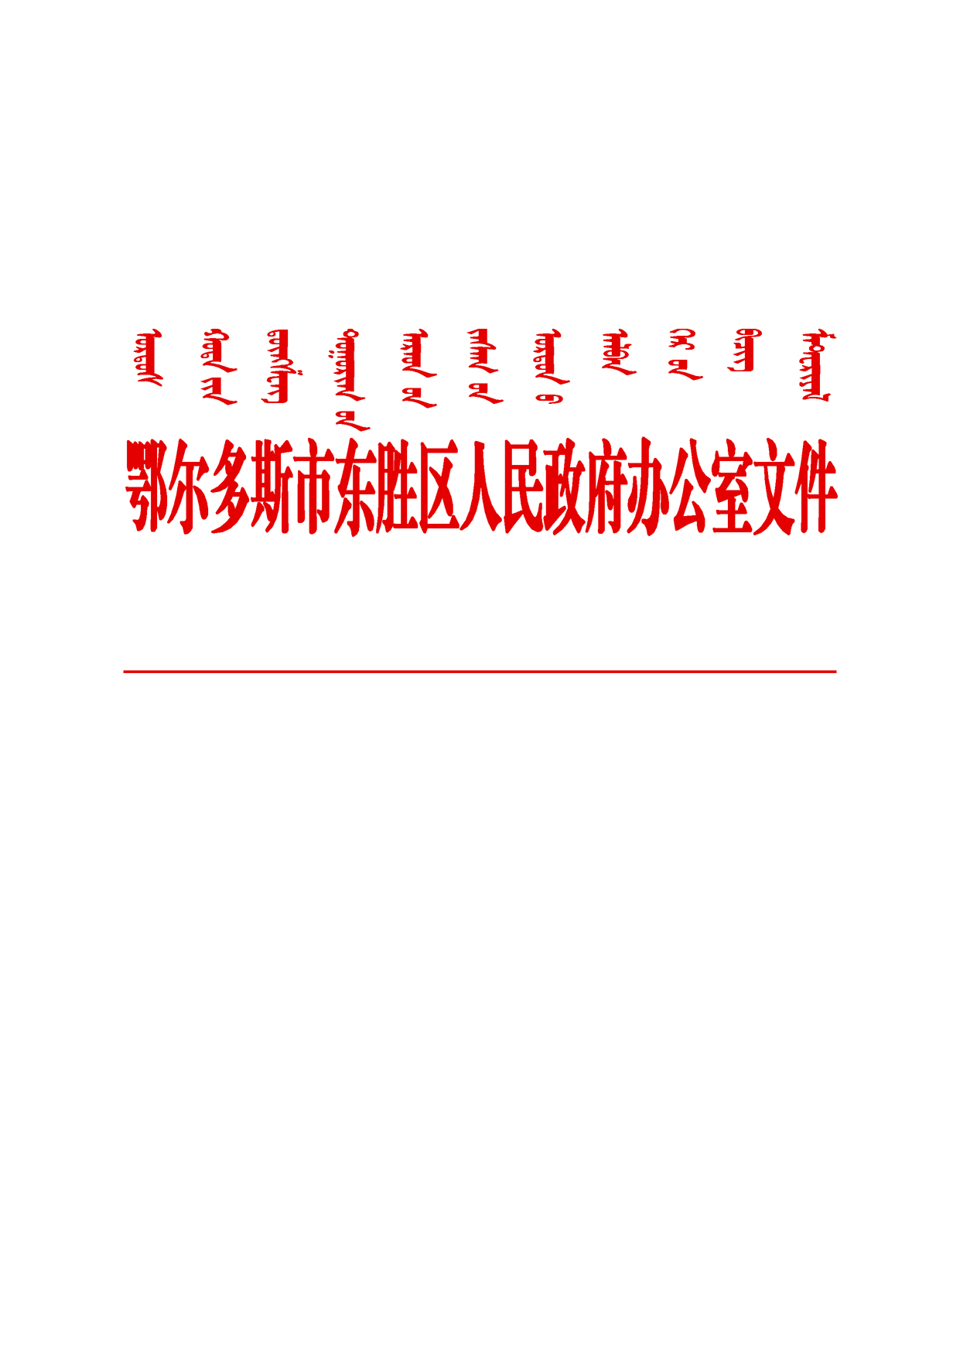

东政办发〔2021〕53号

鄂尔多斯市东胜区人民政府办公室关于
成立高标准农田建设推进工作领导小组的通知

各镇人民政府，区直各有关部门：
为深入贯彻中央、自治区、鄂尔多斯市关于推进高标准农田建设的决策部署，加快推进我区高标准农田建设项目，区人民政府决定成立东胜区高标准农田建设推进工作领导小组（下称领导小组），具体成员如下。
组 长: 韩 涛 区委副书记、政府代区长
副组长: 杜 娟 区政府副区长
成 员: 张振平 区人大常委会副主任提名人选、区农
牧局局长
白海宽 罕台镇镇长
杜继宽 区政府办公室主任
袁 飞 区政府办公室副主任
闫 旻 铜川镇镇长
刘 海 泊尔江海子镇镇长
刘文斌 区发展和改革委员会主任
高云胜 区财政局局长
祁永明 区水利局局长
王玉君 区审计局局长
王生荣 区自然资源分局局长
李 宏 东胜供电分局局长
张 楠 东胜铁西供电分局局长
白巧莲 区农牧副局长
领导小组下设工作专班，具体负责我区高标准农田建设项目统筹协调、日常调度、沟通对接等工作。
今后，除区领导外，领导小组其他人员如有变动，由接替其行政职务的人员自行接替，不另文通知。

附件：东胜区高标准农田建设推进工作专班

鄂尔多斯市东胜区人民政府办公室
2021年12月6日
附件

东胜区高标准农田建设推进工作专班

组 长: 杜 娟 区政府副区长
副组长: 张振平 区人大常委会副主任提名人选、区农
牧局局长
袁 飞 区政府办公室副主任
成 员：刘文斌 区发展和改革委员会主任
高云胜 区财政局局长
王生荣 区自然资源分局局长
祁永明 区水利局局长
李 宏 东胜供电分局局长
张 楠 东胜铁西供电分局局长
白巧莲 区农牧副局长
专班工作人员从领导小组成员单位抽调。

鄂尔多斯市东胜区人民政府办公室 2021年12月6日印发

